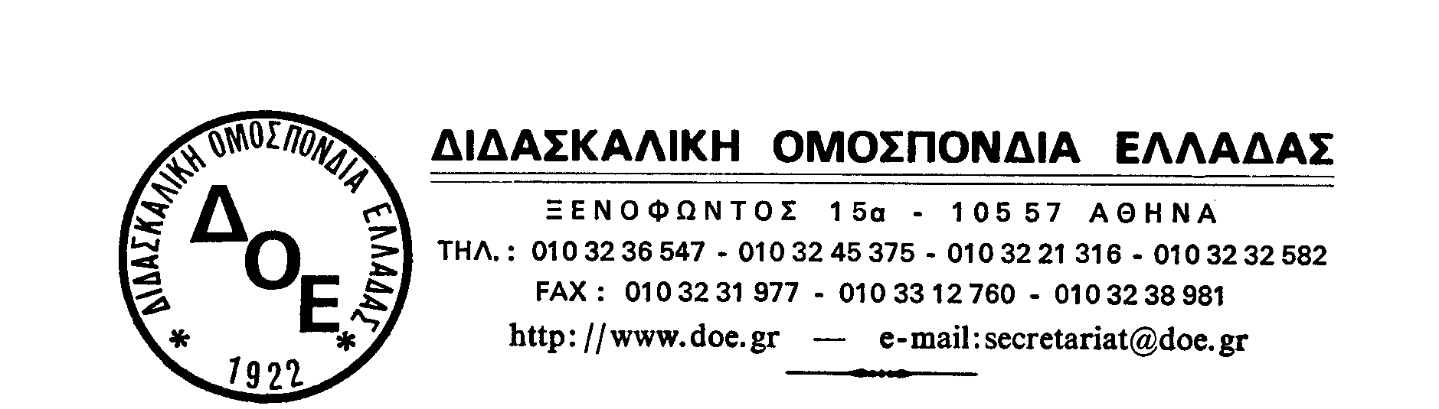
Αθήνα 9/9/2009
Προς
Τα Δ.Σ. Συλλόγων Εκ/κών Π.Ε.
ΑΝΑΚΟΙΝΩΣΗ
με αφορμή την παρέμβαση του Περ. Δ/ντή Αν. Μακεδονίας για αύξηση του αριθμού των μαθητών ανά τμήμα από 25 σε 28

Το Δ.Σ. της Δ.Ο.Ε., με αφορμή τη διαμαρτυρία των Συλλόγων εκ/κών Π.Ε. του Νομού Έβρου, σχετικά με την παρέμβαση του περιφερειακού Δ/ντή για αύξηση του αριθμού μαθητών ανά τμήμα, ανακοινώνει τα εξής:
- Ο αριθμός των μαθητών ανά τμήμα προβλέπεται στις κοινές υπουργικές αποφάσεις Φ.3/897/97652/Γ1/25-9-2006 και Φ.3/898/97652/Γ1/25-9-2006 (ΦΕΚ 1507/13-10-06) και είναι κατ'ανώτατο όριο 25 μαθητές ανά τμήμα.
- Οι προφορικές εντολές του περιφερειακού Δ/ντή Εκπαίδευσης Ανατολικής Μακεδονίας - Θράκης για 28 μαθητές ανά τμήμα, είναι αντίθετες με τις κοινές Υπουργικές αποφάσεις και γι'αυτό οι Σύλλογοι Διδασκόντων δεν πρέπει να τις εφαρμόζουν.
- Επειδή οι πιέσεις των στελεχών της διοίκησης σ'όλη τη χώρα, λόγω και των χιλιάδων ελλείψεων σε εκ/κό προσωπικό, για τμήματα με μεγαλύτερο αριθμό μαθητών από τα προβλεπόμενα εντείνονται, το Δ.Σ. της Δ.Ο.Ε., με ομόφωνη απόφασή του, καλεί τους Συλλόγους Διδασκόντων να αντιστέκονται και σε καμία περίπτωση να μη δέχονται την αύξηση του αριθμού των μαθητών ανά τμήμα, πέραν των όσων ορίζουν οι κοινές Υπουργικές αποφάσεις.
- Υπενθυμίζουμε ότι ο κλάδος μας διεκδικεί μείωση του αριθμού των μαθητών ανά τμήμα 1:20 στα Δημοτικά και 1:15 στα Νηπιαγωγεία.
Από τη Δ.Ο.Ε.

